**FORMATO PARA EL DESARROLLO DE COMPONENTE FORMATIVO**

|  |  |
| --- | --- |
| PROGRAMA DE FORMACIÓN | Tecnólogo en gestión de Marketing Digital |

|  |  |  |  |
| --- | --- | --- | --- |
| COMPETENCIA | 260101075 – Construir perfil de consumidor de acuerdo con metodologías de mercadeo y tipo de portafolio. | RESULTADOS DE APRENDIZAJE | 260101075-02 - Valorar el comportamiento del *buyer* Persona de acuerdo con herramientas de análisis de marketing digital.  260101075-03 - Parametrizar el *buyer* Persona teniendo en cuenta los métodos de perfilamiento digital. |

|  |  |
| --- | --- |
| NÚMERO DEL COMPONENTE FORMATIVO | 2 |
| NOMBRE DEL COMPONENTE FORMATIVO | Analítica de *buyer* persona |
| BREVE DESCRIPCIÓN | Es importante que las estrategias de la empresa con base en el *buyer* persona puedan ser analizadas para observar si las metas se están cumpliendo o, se deben hacer ajustes. Para ello, existen métricas y herramientas que pueden ser de utilidad para que los especialistas en mercadeo puedan desarrollar un análisis correcto sobre los procesos de creación del *buyer* persona. |
| PALABRAS CLAVE | Arquetipos, *buyer* persona, ecosistema digital, experiencia de cliente, KPI. |

|  |  |
| --- | --- |
| ÁREA OCUPACIONAL | 6 - VENTAS Y SERVICIOS |
| IDIOMA | Español |

1. **TABLA DE CONTENIDOS**

Introducción

* + - 1. Experiencia de cliente
  1. Mapa de experiencia de cliente
  2. Comunicación estratégica con clientes
  3. Los clientes y el ecosistema digital

1. Perfilamiento del buyer persona
   1. Tipos de perfiles
   2. Elaboración de arquetipos
   3. Diseño de reportes de buyer persona
   4. KPI y acciones de mejoramiento
2. **INTRODUCCIÓN**

El análisis del *buyer* persona les permite a las marcas comprender a quién se le debe hablar y cuáles son las técnicas correctas para conquistar a los clientes. Es por esta razón que se hace vital encontrar la manera en que se debe captar la atención de los prospectos, más aún, en un mundo saturado de información publicitaria, tanto tradicional como digital.

|  |
| --- |
| 0.DI_CF02_Video  Introducción |

1. **DESARROLLO DE CONTENIDOS**

# **1. Experiencia de cliente**



Álvarez, Marcos (2016) dice que *Customer Experience* (CX) o la experiencia de cliente es una estrategia que se convirtió en la actualidad en el genuino diferenciador entre los negocios y en una pieza clave del *customer centricity* o centricidad en el cliente. Es así que personifica una ventaja competitiva única, porque casi todas las ventajas racionales básicas ofrecidas por las marcas, son dadas por parte del cliente como si fueran un hecho. Por esta razón el cliente piensa que el producto es apto para la compra respondiendo a sus necesidades, así como que el producto llegará justo a tiempo y que en caso de tener problemas se le atenderá de la mejor forma.

La experiencia de cliente es la imagen que un cliente posee de las interacciones vividas con una marca. Por eso, las interacciones se pueden producir en distintos momentos de la transacción comercial, como, por ejemplo:

Cuando el cliente se informa sobre el producto

En la asesoría

En la compra

Al usarlo

En el servicio postventa

Incluso cuando se da de baja del servicio

La experiencia del cliente es la imagen general que tiene el cliente de todos esos momentos durante el *customer journey* (o sea el viaje realizado por el cliente para realizar una acción de compra).

Es difícil que las marcas puedan conservar el liderazgo diferenciándose con el producto o a través de su costo, durante mucho tiempo (debido a la competencia). Con la economía a gran escala, la producción industrial y el ahorro de costos es normal que existan marcas que lo hagan igual y más económico. Sin embargo, el cliente supone que están a la orden del día temas relevantes como el servicio, el precio y la calidad.

Por lo tanto, si las expectativas racionales no destacan a una marca, ¿Qué es lo que le permite hacerlo? La respuesta está en cómo hacer sentir al cliente. Se vive una era donde las marcas luchan por las emociones, y ahí es vital la experiencia del cliente. Es por esta razón que la clave es tener un enfoque centrado en el cliente, para motivarlo y fidelizarlo.

En cada uno de los momentos de interacción que la marca tiene con el cliente, es una oportunidad para generar emociones concretas, las cuales se van sumando de a poco hasta lograr una experiencia positiva. Todo tiene que estar perfectamente encadenado. Por ejemplo, es posible que la acción de compra haya sido exitosa, pero en el momento de la asesoría algo falló. Así, cada uno de estos momentos acumulará percepciones hasta forjar una opinión personal, la cual determina la percepción general de la marca.

Como se trata de percepciones emocionales, cada cliente siente de forma subjetiva lo que experimentó, y eso termina con la generación de una opinión que evolucionará a un comportamiento. No se debe dejar nada al azar, y para evitar la incertidumbre de percepciones por parte de los clientes, lo ideal es brindar una experiencia de cliente sólida y permanente. Todos los empleados de la empresa que tengan contacto con el cliente deben estar alineados, día a día; igual ocurre con las estrategias y sus planes de acción porque todo debe salir perfecto, sólo así es más fácil de administrar y mejorar (en el momento que sea necesario). No se puede dejar a un lado la individualidad del cliente y su personalización.

**El cliente actual no compra productos, compra experiencias que se materializan a través de ellos.**

* **Beneficios de la experiencia de cliente**



Al tener una visión del *customer journey* y la gestión de las interacciones con la marca por parte del cliente se puede administrar y mejorar su experiencia. Los siguientes son algunos de los beneficios para las marcas:

|  |
| --- |
| 1.DI_CF02_Slider  Beneficios experiencia de cliente |

* **Los pilares de la Experiencia de Cliente**



Para desarrollar un trabajo que logre beneficios para la marca es primordial tener claros los momentos en los que se apoya el CX. Una empresa tiene que ser precisa en su estrategia, consintiendo que dentro de ella se reconozcan algunas características claves como se pueden identificar a continuación:

|  |
| --- |
| 2.DI_CF02_Slider  Pilares experiencia de cliente |

## **Mapa de experiencia de cliente**

Se trata de una representación visual de la experiencia vivida por el cliente con la marca. Se diseña a través de imágenes que muestran una historia sobre cómo un cliente se va moviendo a lo largo de cada etapa o momento donde interactuó con la marca y la experiencia que tuvo en cada una. Tiene que contener los momentos o puntos de contacto y los momentos de la verdad; así como también, las posibles emociones del cliente (frustración, confusión, felicidad), y las acciones que la marca desee que realice el cliente.

Su diseño debe ser personalizado al contexto empresarial, por lo que no existe un formato único. Se puede diseñar en algún *software* especializado como *Microsoft Visio, Illustrator, CorelDraw, PowerPoint o Word*. Aunque también existen plantillas o herramientas digitales para poderlas diligenciar y personalizar, como por ejemplo *Gliffy* (gratuita y de pago), *UXPressia* (grauita y de pago), *Smaply* (de pago), entre otras. A continuación, se presentan en las siguientes figuras, dos ejemplos de diseño de mapa de CX:

**Figura 1**

*Mapa de experiencia*

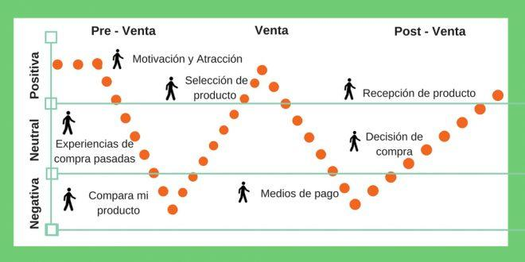

Nota. 5 ejemplos de cómo crear un Customer Journey Map efectivo. Rojas (2017).

**Figura 2**

*Mapa de experiencia*

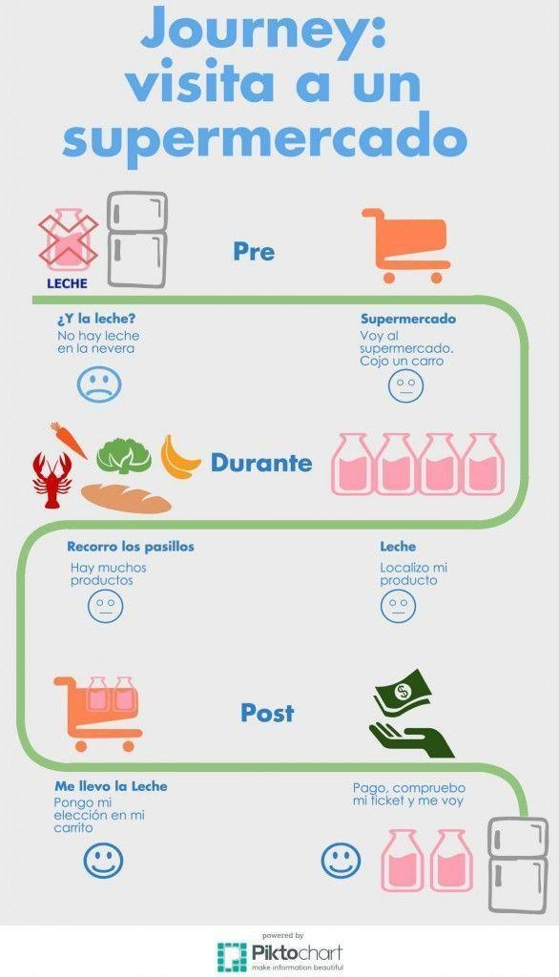

Nota. 5 ejemplos de cómo crear un Customer Journey Map efectivo. Rojas (2017).

El mapa se basa por lo general en un cronograma de actividades (puntos o momentos de contacto), como, por ejemplo:

La primera vez que llegó al sitio web.

La manera en que progresa hasta tener la primera experiencia con el producto.

Continúa con la acción de compra.

Servicio posventa.

La mejor manera de personalizar el mapa, de identificar y ajustar las etapas es hablando con los clientes. Para ello, se puede realizar una investigación del público objetivo para entender cómo efectúan la toma de decisiones a la hora de comprar productos. Es necesario comprender a los clientes y sus necesidades para poder diseñar el mapa. Un mapa bien diseñado con la investigación correcta proporciona datos estratégicos para mejorar notablemente la CX en la empresa.

Cuando se crea de forma correcta el diseño de un mapa de experiencia del cliente ayuda a:

|  |
| --- |
| 3.DI_CF02_Tarjetas  VentajDisecorrecmapa |

* **Pasos para crear un mapa de la experiencia del cliente**

Para poder diseñar un mapa de la experiencia del cliente se requiere conocerlo profundamente. Este nivel de alta comprensión significa que la marca debe conocer la experiencia de su cliente. Una vez conocido lo que el cliente siente, observa, oye y toca en cada interacción, se tiene la base para comenzar a diseñar un mapa y medir la UX.

Se puede diseñar un mapa de la UX siguiendo estos pasos:

|  |
| --- |
| 4.DI_CF02_Línea de tiempo  CrearmapaUX |

## **Comunicación estratégica con clientes**



Haeske & Raabe De Fonrodona (2016) mencionan que escuchando a los clientes es la forma más segura para saber qué necesitan. Brindar canales o medios que faciliten el contacto con la empresa es vital para el diseño de estrategias comunicativas con el cliente. Lo cierto es que la comunicación lo es todo en el tema de las interacciones de servicio al cliente. Los expertos tienen que dar uso a sus habilidades y, además, a herramientas apropiadas para vincularse con los clientes de una forma natural, para que se sientan satisfechos, serenos, confiados y con credibilidad hacia la marca.

Siempre se debe seguir un plan de comunicación poderoso, sin importar si el cliente llega a la marca porque posee algún problema con ella o porque solicita asesoría en una compra. Una estrategia de comunicación con el cliente, diseñada de forma oportuna, puede fidelizarlo, además de agregarle valor para la marca.

* **Pasos para diseñar una estrategia de comunicación comercial efectiva con el cliente**

Una estrategia de comunicación con el cliente es una ruta de navegación que formula cómo planear la transmisión de un mensaje específico al cliente objetivo por medio de distintos canales. Los tres (3) factores primordiales a tener en cuenta siempre en una estrategia de comunicación con el cliente son:

**Mensaje**: Qué se quiere comunicar.

**Objetivo**: A quién se le desea comunicar.

**Medio**: A través de qué canales se desea comunicar.

Para que la comunicación sea un éxito, los tres (3) factores se deben complementar entre sí. Luego de concretar al público meta, de tener claro cuál es el mensaje que se desea enviar y de saber qué canales de comunicación usar, se continúa con la estrategia de comunicación, lo que integra la decisión sobre cómo se divulgarán los productos, cómo administrar la comunicación con los clientes a través de los canales elegidos para interactuar con los clientes, cuál será el lenguaje que la marca va a acoger y cuál será la dirección para lograr la satisfacción de las necesidades de los clientes.

Poseer un plan de comunicación estratégico es vital para que el mensaje se pueda transmitir de forma eficiente y precisa, que impida preocupaciones futuras. Es así como se pueden prever las dificultades y problemáticas que puedan aparecer en el camino.

* **Cómo tener una comunicación efectiva con el cliente**

Tener una comunicación efectiva hace parte de la satisfacción del cliente y por eso, se debe certificar que se haga realidad. Los siguientes son algunas recomendaciones para lograrlo:

|  |
| --- |
| 5.DI_CF02_Pestañas  Comunicación clientes |

Dando continuidad a las dinámicas propias de la comunicación, Castañeda (2016) dice que, además de lograr una estrategia eficiente es importante hacer una planeación efectiva. Los siguientes son ocho (8) pasos para planear la comunicación con el cliente de manera exitosa:

**Figura 3**

*8 pasos para construir una estrategia de comunicación*

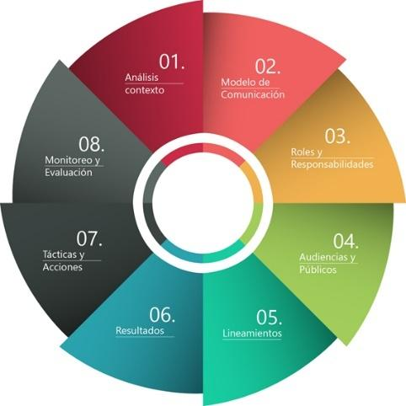

Nota. Imagen adaptada de 8 pasos para construir una Estrategia de Comunicación. Viñas (2016).

|  |
| --- |
| 6.DI_CF02_Slider  Ochopasoscomunicación |

## **Los clientes y el ecosistema digital**

Quijano (2018) expresa que el cliente digital, también conocido como cliente 2.0, es el perfil de comprador web que ejecuta buena parte de sus compras a través de internet. Aunque, en ocasiones, no termine comprando de forma digital. Posee unas características específicas, como, por ejemplo, tener un ciclo de compra que pasa por la revisión de muchos datos antes de darle clic al botón de comprar y tener unas necesidades muy concretas y personalizadas; estas necesidades deben ser enfocadas por las empresas en los procesos de venta, servicio y atención al cliente. Las siguientes son algunas de las principales características del cliente digital:

|  |
| --- |
| 7.DI_CF02_Pestañas  Clientesecosidigital |

Con base en los siguientes datos las marcas tienen que ajustar sus estrategias de venta y atención al cliente hacia nuevas opciones de interacción de tal manera que se fortalezca el negocio y el *engagement:*

|  |
| --- |
| 8.DI_CF02_Tarjetas  Estrategventa |

* **El ecosistema digital**

Quijano (2018) esclarece que los avances digitales y tecnológicos han evolucionado constantemente los procesos comerciales y han posibilitado que las pequeñas empresas tengan herramientas para desarrollar una mejor gestión. Un ecosistema digital es un conjunto de Tecnologías de la Información y la Comunicación (TIC) que se interconectan entre sí. El siguiente video permite entender con mayor claridad el concepto y la importancia del ecosistema digital.

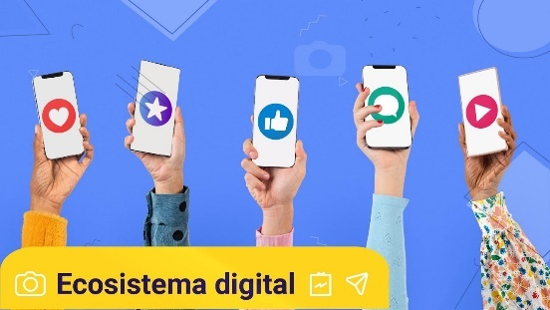

En el ecosistema digital se encuentran todas aquellas aplicaciones disponibles en internet y que pueden ser usadas por las marcas para tramitar sus actividades a través de la web. El correo electrónico, sitio web, redes sociales, chat, blog, foro, ofimática y CRM son algunos de los ejemplos. Entre otras cosas, estas aplicaciones permiten:

* Poseer una comunicación interna mejor, con proveedores y clientes.
* Tener eficiencia en los procesos.
* Mayor productividad.
* Reducir los costos.
* Tener información sobre los departamentos de la empresa.
* Automatizar labores.
* Ahorrar tiempo para dedicarse en acciones que aporten valor al cliente.
* Acelerar la creación y lanzamiento de nuevos productos.

Existen distintas formas para la creación de un ecosistema digital; de ellas se destacan las siguientes dos:

Modern illustration of data protection, a lock on 
                        background of a laptop with data and cloud storage. Cyber security, antivirus, encryption, data protection. Software development. Vector illustration

**Locales.** Hacen referencia a los programas que se deben instalar en los computadores. Por lo regular, necesitan mantenerse actualizados en cada equipo. Su naturaleza local impide acceder a la información desde otros equipos o ubicaciones (a no ser que el equipo tenga conexión bluetooth).



**Basados en la nube.** Hace referencia a aplicaciones que residen en la nube y se puede acceder a ellas sin importar en dónde se encuentre y desde cualquier dispositivo que tenga conexión a internet. Por lo tanto, no necesitan instalarse y se conservan actualizadas de forma permanente, sin necesidad de tener que descargar archivos o realizar alguna operación adicional. Otro beneficio es el respaldo porque toda la información queda almacenada en servidores externos. Se puede estar seguro que no se pierde la información, aunque el equipo sufra un accidente o se lo roben.

El ecosistema digital es el favorito de muchas marcas porque les permite trabajar a distancia, no tener que instalar ningún *software* o aplicación y, además, acceder a la información cuando se desee, la cual está protegida en la *web*.

* **Elementos de un ecosistema digital**

Para crear un ecosistema digital requiere contar con herramientas específicas direccionadas a lograr el mismo objetivo.

|  |
| --- |
| 9.DI_CF02_Linea de tiempo  Elementoecosisdigital |

* **Creación de un ecosistema digital**

Para la creación de un ecosistema digital se requiere seguir una sucesión de fases que enlazan el diseño de un plan, la toma de decisiones, el establecimiento de objetivos y la inclusión de todas las áreas que posibilitan el desarrollo de una campaña digital de mercadeo. Las fases son las siguientes:

|  |
| --- |
| 10.DI_CF02_PasosB  Creaciecosisdigital |

# **2. Perfilamiento del *Buyer* Persona**

Una de las principales estrategias en el marketing digital es el perfilamiento del *buyer* persona, Beltrán, Ledesma y Parrales (2019) mencionan que se puede crear este perfilamiento en cinco (5) pasos así:

**Paso 1: Definir las necesidades**. Se debe saber qué se requiere para definir al cliente ideal. Quien tiene la información, tiene el poder, por eso, mientras más datos se recopilen es mejor, porque se podrá definir las necesidades del *buyer* persona. Se deben analizar datos generales de la persona, además de datos más personales, como por ejemplo los que se encuentran seguidamente:

* **Datos demográficos**: cuál es la edad, sexo, ubicación, nivel educativo, ingresos mensuales, estrato socioeconómico, etc.
* **Situación personal**: cuál es su estado civil (casado, separado o divorciado, vive solo, en pareja, comparte habitación con alguien más, vive con los padres, es padre natural).
* **Información laboral**: dónde y que estudia, trabaja; si es desempleado, qué cargo, profesión, tiene; en qué empresa trabaja, su sector empresarial; qué perspectiva laboral tiene a futuro.
* **Objetivos y metas**: cuáles son sus objetivos de vida. Se sugiere diferenciar los objetivos personales de los profesionales. A partir de ahí, se puede comprender cómo el producto puede una necesidad del cliente.
* **Retos y problemas**: cuáles son sus más relevantes dificultades en el diario convivir, si tiene algún impedimento para el logro de los objetivos, o si tiene algún problema que lo aparte de la marca o el producto.
* **Actitudes y comportamientos**: cuál es la actitud frente al producto, sus hábitos web, qué dispositivos usa para navegar en internet, qué sitios web visita generalmente y en qué redes sociales tiene perfil.

**Paso 2: Recopilar más datos sobre los clientes**. Se debe comenzar con la recopilación (*online y offline*) de todo lo que se pueda sobre los clientes.

* **Consultar todas las fuentes**: a través de internet o también en tiendas o sedes presenciales. En las bases de datos se pueden encontrar más datos de importancia y detalles sobre la situación personal de los clientes. Ayuda a hacer una mejor definición de los individuos que se interesan en el producto.
* **Contrastar con el equipo de ventas**: el equipo de mercadeo debe estar en contacto con el departamento de ventas para que el proyecto funcione de forma óptima. Deben estar encadenados y con la mira puesta en el mismo objetivo. Es simple, el contacto humano entrega un importante valor agregado, por encima de todos los
* **Master en *traffic marketing***: SEO, SEM, atracción y contenidos. Áreas en las que los empleados (estrategas o especialistas de mercadeo) deber ser expertos. Liderar el desarrollo de estrategias que deben dar respuesta a los indicadores y análisis generados, responder con lo que el cliente espera. demás datos que se pueda obtener.
* **Buscar externamente**: también se pueden obtener datos de otras fuentes externas como grupos de LinkedIn o demás redes sociales, incluso blogs, *webinars* o demás recursos digitales donde pueda pasar más tiempo el cliente. Si la empresa es nueva y aún no posee clientes, se sugiere visitar el sitio web, redes sociales y blog de la competencia para hacer una investigación sobre las personas que en ellas participa. Es importante apuntar qué desean, qué marcas o personas siguen y qué comparten con sus contactos.

**Paso 3: Construir el *buyer* persona**. Se debe diseñar de manera clara y práctica un retrato ficticio del cliente ideal, que se entienda por parte del equipo y el resto de empleados. Se le debe dar nombre y exponer la información ordenadamente, determinando con mucha claridad cómo el *buyer* persona se mueve a través del embudo de conversión. 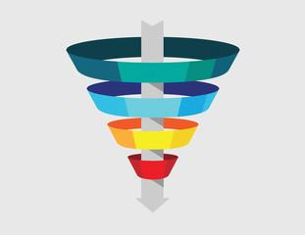

El Embudo de Conversión es el viaje realizado por el cliente desde Internet, hasta llegar a la acción de compra.



**Paso 4: Concretar la estrategia y los puntos clave**. En el momento de concretar una estrategia, toda información es de utilidad, pero se deben enfocar los datos de manera que den respuesta a las preguntas realizadas durante el primer paso. Una vez obtenidas estas respuestas se debe generar una interacción entre el *buyer* persona y el producto. Señalar si el cliente puede tener desconfianza que lo separe de la propuesta comercial y encontrar las opciones que puedan llevarlo a la solución de sus necesidades. Es importante conocer fortalezas y debilidades para definir la estrategia, la Matriz DOFA puede aportar al proceso.

**Paso 5: Usar mecanismos de retroalimentación**. El *buyer* persona es un referente para todo el negocio. Una vez esté definido se debe compartir con toda la empresa y analizar las sugerencias que se puedan recibir, porque en ellas hay oportunidad de mejora en su creación, especialmente si la sugerencia viene de alguien que se contacta habitualmente con el cliente. 

## **2.1 Tipos de perfiles**

Los tipos de perfiles del *buyer* persona pueden ser agrupados según sea su participación en el proceso de una compra. Los siguientes tres perfiles se destacan por sus diferentes roles y comportamientos así:

|  |
| --- |
| 11.DI_CF02_PasosA  Tiposperfiles |

## **2.2 Elaboración de arquetipos**



Según Vásquez (2021), la famosa frase "Tú eres lo más importante" ha sido usada hasta el cansancio por la publicidad tradicional, pero, en la actualidad, no basta con decirlo, hay que demostrarlo. Si así fuera los clientes vivirían experiencias de marca más significativas y con un alto índice de personalización. Empresas como *Amazon, Disney y Spotify,* consiguieron personalizar la CX con bastante éxito, debido al diseño de arquetipos, pero la realidad es que existen millones de empresas en las que este tema está pendiente.

Es importante mencionar que el arquetipo de cliente debe ser analizado desde el punto de vista de las CX, mientras que el *Buyer* Persona es el cliente ideal para la marca. Por esta razón, la elaboración de arquetipos se hace necesario para las empresas.

En el siguiente video se encuentran las sugerencias para construir un arquetipo:



## Successful business group of people at work in office**2.3 Diseño de reportes de *buye*r persona**

Según Beltrán, Ledesma, y Parrales (2019) la estrategia de venta falla estrepitosamente cuando las empresas no definen su *buyer* persona. Es por esto que su definición puede lograr la diferencia entre una estrategia positiva y una fracasada. Uno de los errores del mercadeo digital consiste en pensar que el mensaje va a cautivar a todos los clientes, cuando realmente la efectividad se logra conociendo perfectamente los prospectos reales.

El análisis realizado sobre el *buyer* persona admite comprender a quién se le habla y cuáles son los métodos precisos y oportunos para conquistarlos. En un mundo digital repleto de información (mucha de ella considerada *fake news*) es vital comprender cómo captar la atención de los prospectos, cómo hacer que elijan la marca y no la competencia.

Hay que establecer perfectamente cuáles son los prospectos a los que se desea cautivar, si se piensa en el embudo de ventas que precisa de la atracción de extraños, llevándolos a visitar un sitio web o *landing page*, para convertirlos, inicialmente en prospectos, y a futuro en clientes actuales. Conquistar al prospecto perfecto es el comienzo del éxito de toda campaña de mercadeo digital, es por esta razón que se utiliza el análisis de *buyer* persona, que permite hallar a esos “extraños” para conquistarlos, usando técnicas de conversión. En mercadeo digital se trabaja para la atracción, la conversión y luego conquista del prospecto.

Pero, para conocer en dónde están ubicados los prospectos, se debe comenzar por entender quiénes son, lo que involucra comprender el tipo de cliente buscado:

¿Quién es?

¿Dónde está?

¿Qué dice?

¿Qué desea?

¿Qué no le gusta?

¿Cuál es su preocupación?

¿Su insatisfacción?

¿Qué contenidos usa?

Las respuestas van a permitir la compresión sobre cómo hacer la búsqueda y la atracción de los prospectos perfectos para nutrir el embudo de ventas. Existen distintas estrategias para responder estas preguntas y normalmente se usan plataformas de analítica, de investigación de palabras claves y de escucha social. Pero, lo más importante para comenzar es la definición de quién es el cliente, lo que no se soluciona con una plataforma tecnológica sino con un proceso de “lluvia de ideas” que se llama “análisis del *buying* persona” que ayuda a representar y a modelar al potencial cliente.

Una vez creado el *buyer* persona, se puede continuar con una estrategia que integre campaña publicitaria, cimentación del sitio *web* y contenidos digitales. En mercadeo digital, estas tres labores deben dar tiene que ser espectaculares para que se puedan lograr los objetivos pactados. Pero, hay que entender que, si no se le habla a la persona correcta, los prospectos que visiten el sitio *web* nunca llegarán a ser clientes actuales. Por esta razón, el equipo de mercadeo debe tener muy claro quién es el *buyer* persona para orientar los esfuerzos de publicidad, sitio *web* y gestión de contenidos digitales de la forma más oportuna posible.

Ahora bien, existen herramientas gratuitas de analítica, como, por ejemplo, Google Data Studio o Google Anatytics, con las que se puede entender el perfil de los clientes reales que visitan y compran en el sitio web para luego crear el *buyer* persona. De esta manera su creación está basada en datos reales. Con estas herramientas se pueden observar puntos clave relativos a la audiencia según datos como:

Ubicación

Demografía

Dispositivos

Intereses

Fuentes de adquisición

Prototipo de cliente

Retención y segmentos.

Estas herramientas entregan una plantilla con los datos hallados, que en diseño, puede ser muy parecida a una infografía, es descriptiva y se puede personalizar el texto para añadir observaciones sobre la información y, obviamente, crear los perfiles de clientes. Estos reportes o informes, posteriormente servirán para la creación del *buyer* persona. Incluso, se puede deducir cuáles con las frases y palabras clave usadas para la búsqueda en *Google* y con ello, configurar y administrar campañas de *Google Ads* y SEO. De esta forma, y tras buscar en *Google*, se puede lograr que el sitio web le brinde información que pueda resolver sus necesidades y, al invitarlo a visitar el sitio, se puede continuar con la conversión. El objetivo es atraer a ese “extraño” para convertirlo en cliente actual (Beltrán, *Ledesma*, & Parrales, 2019).

## **2.4 KPI y acciones de mejoramiento**

El análisis del *Buyer* Persona está claramente relacionado con la CX como lo afirma Pozo, José (2018). Por ejemplo, el 75% de los clientes acepta invertir más dinero para comprar en una marca que brinde una excelente experiencia de cliente. Por eso, hoy en día se invierte más dinero en plataformas que entreguen mejores experiencias en todo el proceso de compra. Pero, por otro lado, además de lo anterior, es vital poder medir y conocer los *KPI (Key Performance Indicators* o indicadores clave de rendimiento) de la CX, para poder conocer, gestionar y mejorar las estrategias diseñadas para el *buyer* persona.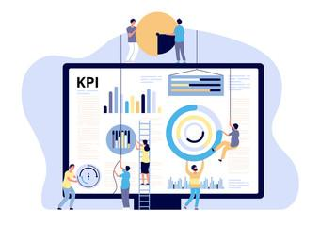

Las métricas CX se refieren a un valor medible que indica cuán eficiente está siendo una estrategia de experiencia de cliente para lograr los objetivos pactados. Es decir, con estos indicadores se pueden medir si las actividades de CX están logrando los objetivos propuestos por la marca o si, por el contrario, hay desviaciones.

Existen muchas métricas CX a tener en cuenta y será cada negocio el que deba elegir las más importantes para la marca.

Hoy en día, la diferencia competitiva no se logra con estrategias de precio, de producto a través de la publicidad; la diferencia competitiva se logra con una excelente estrategia de experiencia de cliente, porque así se logra que el consumidor se involucre con la marca y esté más cercano a ella. Por eso, las empresas que logren generar CX significativas con los clientes podrán alcanzar ventajas competitivas relevantes. Entonces, es fundamental focalizarse en la misión de la CX ya que puede traer beneficios, como por ejemplo:

* Aumentar de las ventas.
* Incrementar en la satisfacción por parte del cliente.
* Provocar la fidelización del cliente.
* Mejorar el “voz a voz”.
* Reducir costos de personal.
* Mejorar la imagen, identidad y reputación de marca.
* Reducir las quejas y reclamos.
* Disminuir la inversión en mercadeo y publicidad.
* **Ejemplos de *KPIs* para medir la Experiencia de Clientes**

Existen diferentes KPI de CX, pero, algunos son más importantes que otros porque brindan datos valiosos para las marcas. Son métrica llamadas *customer service* que toda empresa debería considerar en su estrategia de análisis y medición:

|  |
| --- |
| 12.DI_CF02_Slider  EjemploKPI |

Como se puede observar, los *KPI* de CX son vitales para que una empresa crezca. Si no se tiene una idea clara de cómo están funcionando las estrategias, sus planes de acción y, en general, la empresa, de nada va a servir la implementación de nuevas tecnologías para la atención al cliente, para mejorar los servicios o para el diseño de una excelente estrategia de *marketing*. La aplicación de estos indicadores ayudará a la empresa a conocer si va en el camino correcto o si debe desarrollar un plan de mejoramiento. (Pozo, 2018)

* **Acciones estratégicas de mejora de la experiencia del cliente**

En la actualidad, brindar una excelente CX es vital para que la marca conserve la satisfacción del cliente Castañeda (2022). Por lo tanto, es posible incrementar la retención y la fidelidad, mejorando los resultados. Por eso, se necesita entender que la CX está estrechamente relacionada con los nuevos hábitos de conducta del cliente. Entonces, los expertos deben establecer mejores estrategias de servicio y relaciones comerciales para la satisfacción del cliente. A continuación, se pueden observar diez (10) acciones de mejora que las marcas pueden elegir para brindar una significativa CX.

|  |
| --- |
| 13.DI_CF02_Lineatiemp  Acción estratégicas |

Finalmente, a través de la inteligencia de datos (*data intelligence*), la tecnología puede analizar el historial del consumidor para reconocer sus predilecciones y ser usadas en futuras interacciones. Todo con el fin de hacer mejoras continuas sobre la marcha en cuestión del servicio y atención al cliente. Lo que brinda direcciones más apropiadas agregando valor para el cliente (Castañeda, 2022).

1. **SÍNTESIS**

El componente formativo se enfoca en dos áreas clave: la analítica de la experiencia del cliente y el perfilamiento del comprador persona. En la primera parte, se aborda la importancia de comprender la experiencia del cliente, explorando conceptos como el mapa de experiencia, la comunicación estratégica y la interacción en el ecosistema digital. La segunda parte se centra en el perfilamiento del comprador persona, incluyendo tipos de perfiles, la creación de arquetipos, el diseño de informes específicos y la implementación de KPI con acciones de mejora. Este enfoque integral busca optimizar la comprensión del cliente y la toma de decisiones estratégicas basadas en datos.

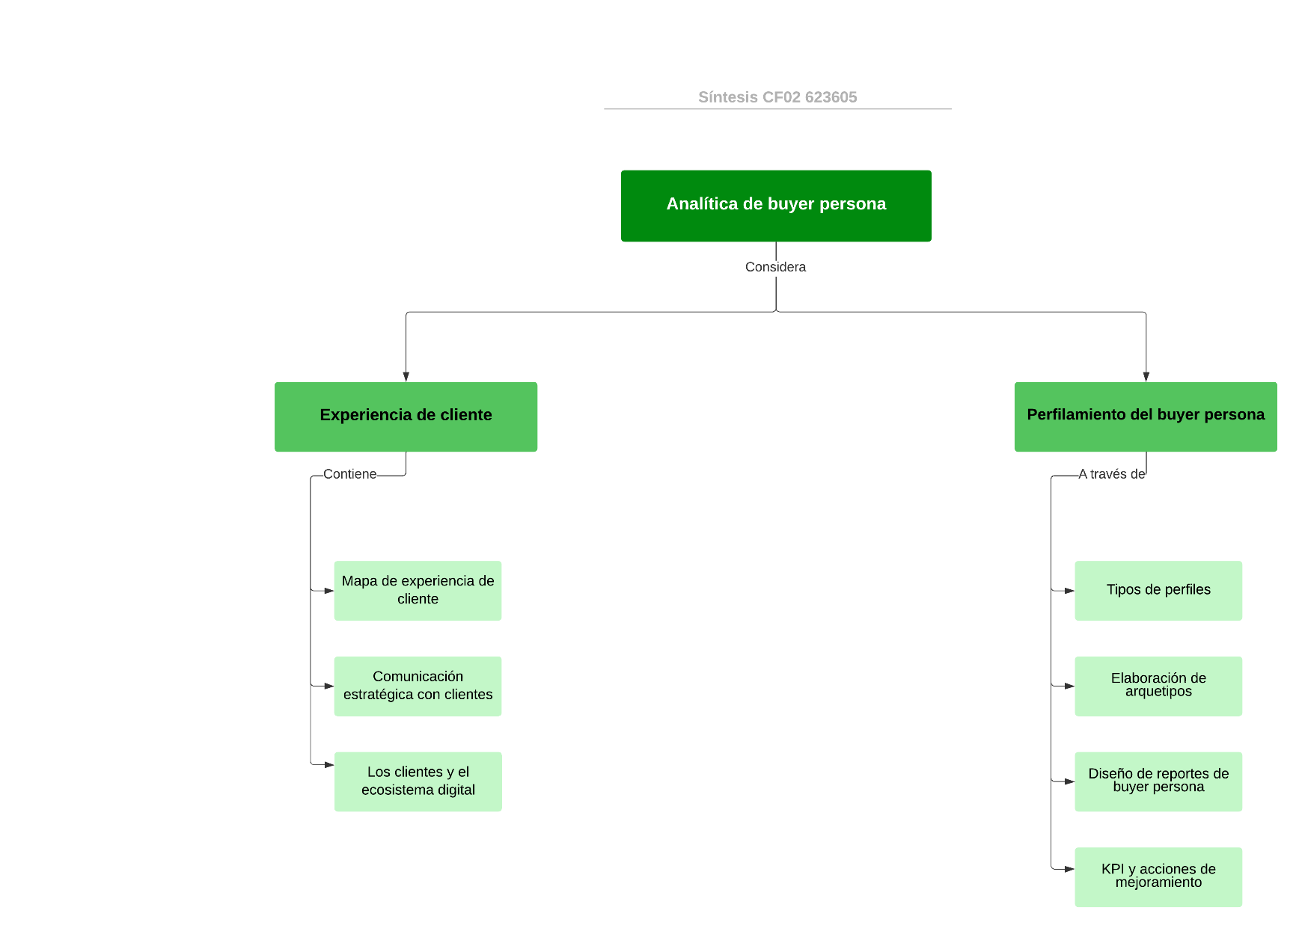

1. **ACTIVIDADES DIDÁCTICAS**

|  |  |
| --- | --- |
| DESCRIPCIÓN DE ACTIVIDAD DIDÁCTICA | |
| Nombre de la Actividad | Elementos de reflexión y apropiación en la valoración y parametrización del *Buyer* persona |
| Objetivo de la actividad | Identificar y entender conceptos fundamentales relacionados con la valoración y parametrización del *Buyer* persona |
| Tipo de actividad sugerida | Opción múltiple |
| Archivo de la actividad  (Anexo donde se describe la actividad propuesta) | Actividad número 2 – CF 02 |

1. **MATERIAL COMPLEMENTARIO:**

|  |  |  |  |
| --- | --- | --- | --- |
| Tema | Referencia APA del Material | Tipo de material  (Video, capítulo de libro, artículo, otro) | Enlace del Recurso o  Archivo del documento o material |
| Experiencia de cliente | Zepeda, C. (2021). *¿Qué es la Experiencia del Cliente (CX)?* [Video] YouTube. | Video | <https://www.youtube.com/watch?v=4qzq0vEa_k4> |
| Mapa de experiencia de cliente (*Customer Journey Map)* | Aguilar, A. (2018). *Como hacer un CUSTOMER JOURNEY MAP o MAPA DE EXPERIENCIA CLIENTE | Las 7 ETAPAS*. [Video] YouTube. | Video | <https://www.youtube.com/watch?v=__5oH-POHe4> |
| La propuesta de valor de la organización | Iturralde, C. (2015). *La evolución del Cliente digital*. | Artículo | <https://cdn5.icemd.com/app/uploads/2018/12/evolucion_cliente_digital.pdf> |
| El ecosistema digital | Heredia Jerez, R. (2019). *Ecosistemas Digitales, la revolución de todas las industrias*. | Libro | <https://kioscoganamas.com.pe/wp-content/uploads/2020/07/Libro-Ecosistemas-Digitales.pdf> |
| KPI’s y acciones de mejoramiento | Cabello, E. [Encuestacom]. (2021). *Análisis del Buyer Persona. Métricas de Customer Experience*. [Video] YouTube. | Video | <https://www.youtube.com/watch?v=-hQNp7xh_8c> |

1. **GLOSARIO:**

|  |  |
| --- | --- |
| TÉRMINO | SIGNIFICADO |
| Analítica web | Es un grupo de técnicas que se relacionan con el análisis de información relacionada con las acciones desarrolladas por una marca en internet, desde herramientas o medios como el sitio web, las redes sociales, el correo electrónico, entre otros. |
| Comunicación estratégica | Es el proceso donde se planean acciones comunicacionales para dar cumplimiento a las metas trazadas por una marca. Estas acciones pueden servir para hacer promoción, promoción de ventas, lanzamiento de productos, posicionamiento o entregar algún tipo de información relevante para el cliente. |
| *Customer Journey* | Traducido como “viaje del cliente” es el grupo de fases por las que cruza un cliente para hacer la acción de compra. |
| Ecosistema digital | Es un proceso óptimo para el posicionamiento de una idea, para dar comienzo a una campaña publicitaria o para hacer promoción de algún producto, a través de Tecnologías de la Información y la Comunicación (TIC), tales como redes sociales, correo electrónico, sitio web, blog y chat, entre otras. |
| Experiencia de cliente | Es la imagen que un cliente tiene luego de tener interacciones con una marca. Sin percepciones que afectan las conductas del cliente y generan recuerdos pueden impulsar la fidelidad por parte del cliente y, posteriormente, generar rentabilidad en la empresa. También se le conoce como CX (Customer Experience). |
| *Insight* | Es una verdad o un conocimiento clave que una marca puede tener sobre los clientes. Si se interpreta de la manera correcta puede brindar datos lucrativos sobre la forma en el que consumidor se comporta, sobre sus necesidades y el porqué de sus acciones. |
| *KPIs (key performance indicator)* | Son indicadores clave de gestión o rendimiento usados para estudiar el éxito de las actividades desarrolladas por una marca para establecer si están logrando los objetivos pactados o si se requiere de realizar algún ajuste o corrección. |
| Métrica | En mercadeo son una manera cuantificable de detallar un rastreo del rendimiento empresarial y una herramienta vital para calcular la efectividad de las acciones y los esfuerzos publicitarios, de comunicación y promoción emprendidas por una marca. |
| Momento de la verdad | Es el punto de interacción o contacto de mayor relevancia que existe entre la marca y el cliente. Es vital para la experiencia de cliente porque es en un momento que debe ser tan significativo que logre la fidelización por parte del público objetivo. |
| Perfilamiento de clientes | Reside en la identificación de características del consumidor para brindarle la asesoría correcta y tener la mejor interacción posible con él. Se deben reunir la mayor cantidad de datos posibles para poder comprender cuál es su personalidad. |

1. **REFERENCIAS BIBLIOGRÁFICAS:**

# Bibliografía

Álvarez, M. (2016). *Customer Experience. La fórmula del éxito para enamorar a los clientes.* Edición Kindle, Profit Editorial.

Beltrán, M., Ledesma, J., & Parrales, V. (2019). El Buyer Persona Como Factor Clave Entre Las Tendencias En Gestión Empresarial. *Revista Científica De La Investigación Y El Conocimiento*, p.p. 659-681.

Castañeda, C. (2016). *Acertá*. http://acertacomunicaciones.com/8-pasos-para-construir-una-estrategia-de-comunicacion/

Castañeda, V. (2022). Las Tres Claves Del Futuro De La Experiencia Del Cliente. *Expansión*. Digital.

Haeske, U., & Raabe De Fonrodona, U. (2016). *Comunicación Con Clientes : El Camino Correcto.* Panamericana Editorial.

Pozo, J. (2018). *Cuáles son los kpis de experiencia de clientes más utilizados*. <https://elviajedelcliente.com/cuales-son-los-kpis-de-experiencia-de-clientes-mas-utilizados/>

Quijano, V. (2018). S*ervicio Al Cliente 2.0: Del Enfoque Reactivo Del Siglo XX, Al Proactivo Necesario. En: El XXI.* Publicación independiente.

Vásquez, N. (2021). *Arquetipos, Personalidad y Marca Personal: Transforma el poder de tu marca.* Tienda Kindle, Publicación Independiente.

1. **CONTROL DEL DOCUMENTO**

|  |  |  |  |  |
| --- | --- | --- | --- | --- |
|  | Nombre | Cargo | Dependencia | Fecha |
| Autor (es) | Samuel Pinilla Hurtado | Experto Temático | Regional Cauca - Centro de Comercio | Junio de 2022 |
| Adriana López | Diseñadora Instruccional | Regional Distrito Capital - Centro de Gestión Industrial. | Agosto de 2022 |
| Carolina Coca Salazar | Asesora Metodológica | Regional Distrito Capital – Centro de Diseño y Metrología | Agosto de 2022 |
| Rafael Neftalí Lizcano Reyes | Responsable Equipo de Desarrollo Curricular | Regional Santander - Centro Industrial del Diseño y la Manufactura | Agosto de 2022 |
|  | Jhon Jairo Rodríguez Pérez | Corrector de estilo | Regional Distrito Capital - Centro de Diseño y Metrología | Agosto de 2022 |

1. **CONTROL DE CAMBIOS**

|  |  |  |  |  |  |
| --- | --- | --- | --- | --- | --- |
|  | Nombre | Cargo | Dependencia | Fecha | Razón del Cambio |
| Autor (es) | Juan Gilberto Giraldo Cortes | Diseñador Instruccional | Regional Tolima. Centro de Comercio y Servicios. | Noviembre de 2023 | Se realiza el cambio de imagen institucional y se ajusta el documento según las normas. |